В данной статье разъясняется ряд вопросов и заблуждений, которые присутствуют у многих игроков одностоловых СНГ относительно красной линии в HM.
Автор предполагает, что читателям известны покерные термины и сленг, а также основы ICМ модели турниров СНГ.

Оглавление
Несколько замечаний.
Линия Luck Adjusted Winnings (красная линия) в Holdem Manager.
Я не принимал участия в раздаче, почему изменился $ЕVDiff?
Я играю по ICM правильно, но красная идет в минус.
Зеленая должна быть выше, чем красная, т.к. я много выигрываю без шоудауна. Нет.
Красная линия бред, потому что за 1 турнир я получил выигрыш по EV больше, чем приз за 1 место. Нет.
Красная линия адекватно показывает истинный ROI?
Вынужденные минусовые пуши приводят к необъективности красной линии. Нет.
Сплит.
Рейз, пуш любой флоп. Stop-and-go.
Ошибки расчета красной линии.
На какой же дистанции можно по красной линии определить свой истинный РОИ?
Выводы.

Несколько замечаний.
Красная линия объективна.
Красная линия или линия EV строится в HM на основе изменений турнирной доли игрока во время турнира. Объективно строится она ТОЛЬКО для одностоловых турниров, т.к. чтобы вычислить турнирную долю игрока необходимо знать стеки всех игроков, а HM стеки за другим столом в МТСНГ или МТТ, естественно, не знает.
Красная линия учитывает размер банка на момент сравнения и никак не учитывает пот-одсы, спектры и любые действия на предыдущих улицах.
Все примеры рассчитаны для стола 6мах байина $10+1, распределением призов 65/35 ($39/$21) и начальным стеком 1500 фишек. Игра в HU не ведется – оппоненты делят по ICM.
Вероятности префлоп сравнений взяты округленно.
Для стола 9 мах все алгоритмы расчета те же, с учетом изменения турнирных долей в соответствии с распределением призовых.

Линия Luck Adjusted Winnings (красная линия) в Holdem Manager.
Для построения Luck Adjusted Winnings - красной линии (КЛ) в HM используется формула:
$Won + $EVDiff – байин = $EV Won-байин,
где $Won – фактический выигрыш (рис.1)
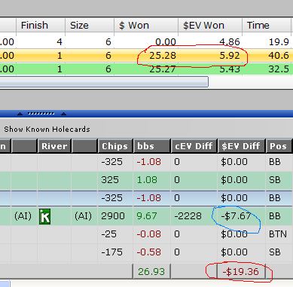
Рис.1
$ЕVDiff - вычисляется как разность между математически ожидаемой турнирной долей и фактической турнирной долей после сравнения в одной конкретной раздаче (синий контур), в которой присутствовала неопределенность, т.е. сравнение произошло до выхода ривера. Алгебраическая сумма этих отдельных $ЕVDiff в итоге определяет $ЕV Diff турнира (красный контур).
Пример1. sb/bb 15/30.
Hero 3000 ( Турнирая доля $19.00) (AA) Push.
BU 2000 ($13.67)
SB 2000 ($13.67)
BB 2000 ($13.67) (KK) Call.

В результате этого сравнения возможны следующие изменения стеков и турнирных долей:
1) Hero выиграл (в 80% процентах случаев):
CO Hero 5000 ($28.33)
BU 2000 ($15.83)
SB 2000 ($15.83)
BB 0
2) Hero проиграл (в 20% случаев):
CO Hero 1000 ($7.53)
BU 2000 ($14.32)
SB 2000 ($14.32)
BB 4000 ($23.83)
Математическое ожидание турнирной доли Hero после сравнения составит:
$28.33*0.8 + $7.53*0.2 = $22.66 + $1.51 = $24.17
Если Hero выигрывает, то разница между математическим ожиданием турнирной доли и его фактической долей составит: $ЕVDiff= 24.17 - 28.33= -4.17
Если Hero проигрывает: $ЕVDiff=24.17-7.53= +16.64
Таким образом, в раздаче, где вероятность выигрыша у Hero была меньше 100% и он выиграл, получается -$ЕVDiff. И наоборот, в раздаче где Hero проиграл, имея вероятность проиграть <100%, получается +$ЕVDiff.
Сыграв 5 таких раздач и 4 выиграв, а 1 проиграв (как и «положено» по вероятности), суммарный $ЕVDiff этих сравнений:
$ЕVDiff = (-4.17)*4 + 16.64*1 = 0.
Формула для красной линии: $Won + $EVDiff – байин
Формула для линии профита – зеленой линии: $Won – байин
За 5 таких турниров зеленая и красная линии сойдутся!

Я не принимал участия в раздаче, почему изменился $ЕVDiff?
Потому что турнирная доля игрока зависит не только от величины его стека, но и соотношения стеков оппонентов.
Пример2. sb/bb 15/30.
BU Hero 3000 ($22.62)
SB 1000 ($8.42) (22) Push.
BB 5000 ($29.96) (АК) Call.

В результате этого сравнения возможны следующие изменения стеков и турнирных долей:
1) SB выиграл (50%)
BU Hero 3000 ($20.60)
SB 2000 ($14.73)
BB 4000 ($24.67)

2) SB проиграл (50%)
BU Hero 3000 ($27)
SB 0
BB 6000 ($33)
Математическое ожидание турнирной доли Hero после сравнения составит:
$20.06*0.5 + $27*0.5 = $10.03 + $13.5 = $23.53
Соответственно, если выиграет SB, разница для Hero между ожидаемой долей и фактической составит: $ЕVDiff= 23.53 - 20.06 = +3.47
Если SB проигрывает: $ЕVDiff= 23.53 - 27= - 3.47
Зеленая линия – линия профита в HM строится как $Won– байин = $27 - $11= $16.
Красная линия строится как: $Won + $EVDiff – байин = $27 -$3.47 -$11 = $ 12.53
Красная будет ниже зеленой, т.к. Hero в определенной степени повезло, что выиграл BB.

Я играю по ICM правильно, но красная идет в минус.
Это происходит в случае, если в результате сравнения математическое ожидание турнирной доли Hero меньше байина. Чаще, такое происходит, если Hero далеко позади руки оппонента (влетел в ТОП диапазон), но возможна такая ситуация и с лучшей рукой у Hero.
Пример 3. sb/bb 100/200.
СО 3500 ($22.4)
BU 3500 ($22.4)
SB 1000 ($7.6) (QJ) Push.
BB Hero 1000 ($7.6) (AJ) Call.
В результате этого сравнения возможны следующие изменения стеков и турнирных долей:
1) SB выиграл (30%)
СО 3500 ($22.7)
BU 3500 ($22.7)
SB 2000 ($14.6)
BB Hero 0
2) SB проиграл (70%)
СО 3500 ($22.7)
BU 3500 ($22.7)
SB 0
BB Hero 2000 ($14.6)

Математическое ожидание турнирной доли Hero после сравнения составит:
$0*0.3 + $14.6*0.7 = $0 + $10.22 = $10.22
В случае проигрыша красная линия пойдет в минус!:
$Won + $EVDiff – байин = 0 + $10.22 - $11 = - $ 0.78,
но зеленая будет в минусе больше. В результате подобного невезения итоговый график может выглядеть как на рис.2.
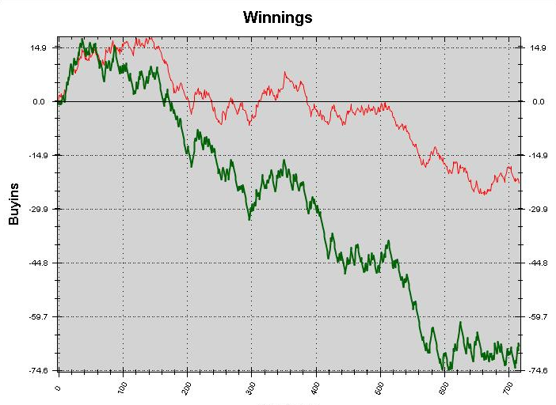Рис.2

Зеленая должна быть выше, чем красная, т.к. я много выигрываю без шоудана. Нет.
Нет. Фишки выигранные без шоудауна учитываются при построении красной линии. На разницу между красной и линией профита это не влияет.
Предположим, к баблу суммарный $EVDiff у Hero был равен 0, но в 1 случае он сумел стилами получить стек в 5000 фишек, а во втором случае играл пассивно, и как итог – 3000 фишек.

Пример 4 . sb/bb 100/200.
BU 3000 ($22.6)
SB Hero 5000 ($29) (22) Push.
BB 1000 ($8.4) (АК) Call.
В результате этого сравнения возможны следующие изменения стеков и турнирных долей:
1) Hero выиграл (50%)
BU 3000 ($27)
SB Hero 6000 ($33)
BB 0
2) Hero проиграл (50%)
BU 3000 ($20.6)
SB Hero 4000 ($24.7)
BB 2000 ($14.7)
Математическое ожидание турнирной доли Hero после сравнения составит:
$33*0.5 + $24.7*0.5 = $16.5 + $12.35 = $28.85
Если Hero выигрывает, то разница между математическим ожиданием турнирной доли и его фактической долей составит: $ЕVDiff= 28.85 - 33 = -4.15
Если Hero проигрывает: $ЕVDiff= 28.85 – 24.7 = + 4.15
Красная линия в случае выигрыша Hero: $Won + $EVDiff – байин = $33 -$4.15 -$11 = $17.85

Пример 5 . sb/bb 100/200.
BU 3000 ($20)
SB Hero 30000 ($20) (22) Push.
BB 3000 ($20) (АК) Call.
В результате этого сравнения возможны следующие изменения стеков и турнирных долей:
1) Hero выиграл (50%)
BU 3000 ($27)
SB Hero 6000 ($33)
BB 0
2) Hero проиграл (50%)
BU 3000 ($27)
SB Hero 0
BB 6000 ($33)
Математическое ожидание турнирной доли Hero после сравнения составит:
$33*0.5 + 0*0.5 = $16.5 + 0 = $16.5
Если Hero выигрывает, то разница между математическим ожиданием турнирной доли и его фактической долей составит: $ЕVDiff= 16.5 - 33= -16.5
Если Hero проигрывает: $ЕVDiff= 16.5 - 0 = +16.5
Красная линия в случае выигрыша Hero: $Won + $EVDiff – байин = $33 -$16.5 - $11 = $5.5
Красная линия в примере 4. будет намного выше, чем в примере 5. Т.е. выигрыш без шоудауна влияет на красную линию. На разницу между красной и зеленой это никак не влияет.

Красная линия бред, потому что за 1 турнир я получил выигрыш по EV
больше, чем приз за 1 место. Нет.
См. пример 4. После проигрыша Hero остался в игре и без изменения $EVDiff (только стилами, например) ситуация может опять придти к исходной, и существует вероятность, что вновь Hero может проиграть сравнение и получить + $EVDiff . Таким образом, $EVDiff может расти хоть до бесконечности и в итоге сумма $Won + $EVDiff – байин может быть любой.

Красная линия показывает истинный ROI?
На большой дистанции она объективна, но часто игроки без дистанции заблуждаются на эту тему. Рассмотрим несколько типовых графиков.
На рис3. представлен график нулевого игрока? Нет, это вариант рис.2. Скорее всего у Hero больше всего вылетов на пребабле.
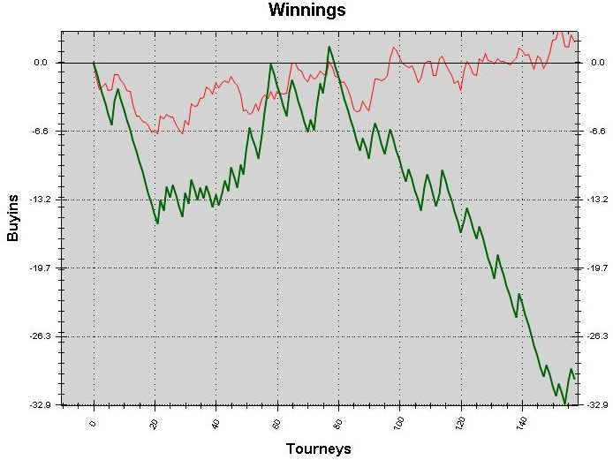
Рис.3

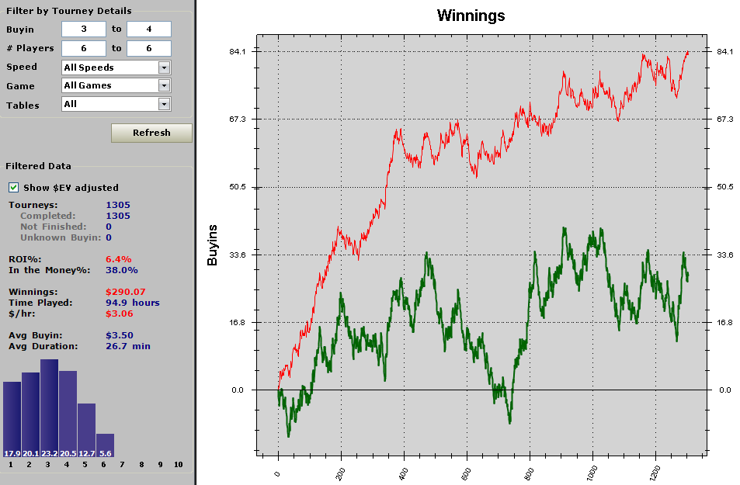
Рис.4
Рис.4. У Hero истинный ROI 6.4%? Нет, немного больше, т.к. чаще «чем положено» он в данный момент вылетает на бабле и пребабле. Это лишает его возможности в дальнейшем с бОльшим стеком побороться за бОльшую турнирную долю и тем самым увеличить либо $EVDiff (в случае проигрыша, либо $Won в случае ИТМ).
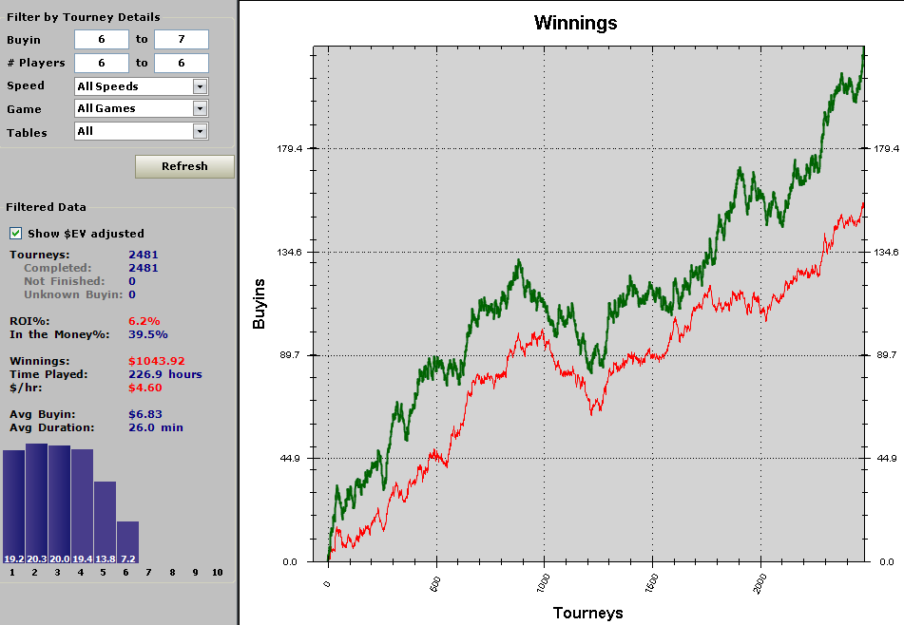
Рис.5
Рис.5. У Hero истинный ROI 6.2%? Нет, на самом деле меньше. Скорее всего, ему пока везет на бабле-пребабле, и в дальнейшем график может пойти как на рис.2 или рис.3. Получится рис.6.

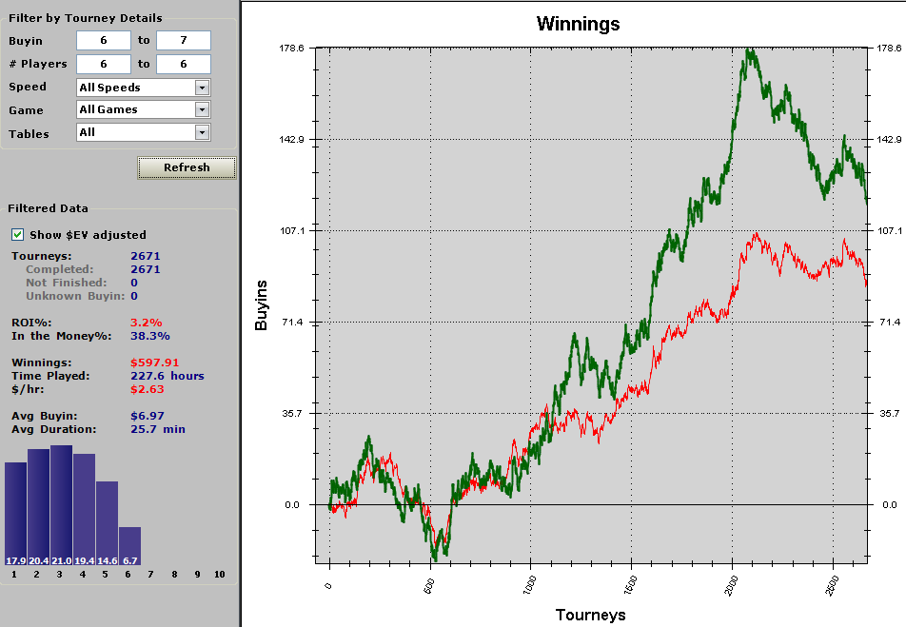
Рис.6
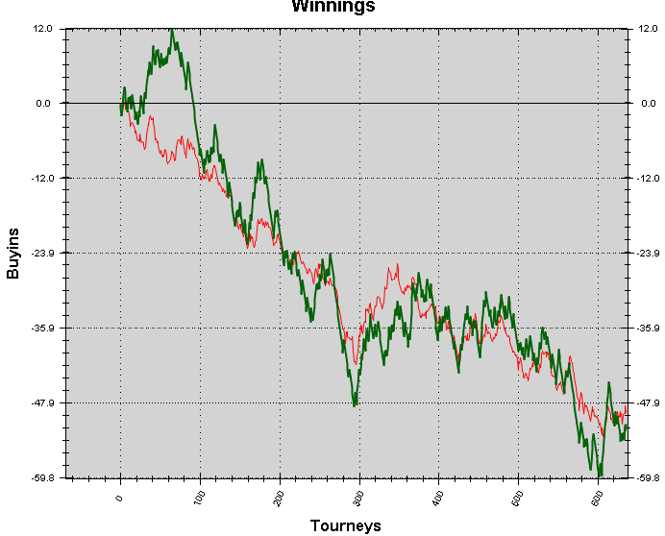

Рис.7
Рис.7 Hero однозначно минусовый игрок? Не факт. Возможно не везет на средних блайндах, но очень везет при больших блайндах. И вместо графика типа рис.2 получается такой, как на рис.7. (Это тоже график автора с одного из лимитов, поэтому знаю, что говорю ☺. Проигрывал все сравнения на пребабле и в 5макс – но если не вылетал сразу и оставался коротышом тащил все подряд и частенько попадал таки в призы).

Вынужденные минусовые пуши приводят к необъективности красной линии. Нет.
Нет. Минусовые по ICM действия игрок часто вынужден делать в гипертурбированных турнирах, тем самым он «соглашается» бороться за бОльшую турнирную долю, часто будучи позади спектров оппонентов. Это относится как к минусовым пушам, так и минусовым колам – когда при очень малых М игрок, находящийся на блайндах вынужден доставлять any two, потому как даже минусовое сравнение выгоднее с точки зрения ICM, чем потеря блайнда и определенной турнирной доли. В гипертурбах труднее реализовать преимущество в скиле и при прочих равных РОИ там меньше, чем, например, просто в турбо турнирах. Но на разницу между красной и зеленой линиями в HM это никак не влияет.

Сплит.
Пример 6. sb/bb 100/200.
BU Hero 3000
SB 3000 Push.
BB 3000 Call.
В данном примере у Hero никогда не будет -$EVDiff, т.к. его турнирная доля не зависит от того кто выиграет SB или ВВ. У Hero может быть лишь +$EVDiff в случае сплита (не повезло). Не секрет, что данная ситуация для Hero очень выгодна, что и отражает красная линия.

Рейз, пуш любой флоп. Stop-and-go.
Бывает, что рука с лучшим, чем у оппонента, эквити на префлопе на флопе превращается в аутсайдера, но поскольку мы бы все равно сравнились, а красная это не учитывает – она необъективна. Нет. Она объективна, потому что она это учитывает.
1. Если опп готов был сбросить префлоп на пуш, а сбросил на флопе в рейженом поте, то мы забрали больше фишек без шоудауна, а они влияют на красную линию (см. пример 4 и 5).
2. Если опп и на флопе остался аутсайдером и все равно сравнился, то шансов выиграть банк у нас больше, чем при сравнении префлоп, и при расчете $EVDiff это зачтется.
Если 1 и 2 на адекватной дистанции не компенсируют потери по ЕВ в случае попадания оппонента во флоп, то стоит задуматься, в выгодности этого мува в определенных ситуациях, проверяйте по эквиляторам + ICM калькуляторам.

Ошибки расчета красной линии.
1. Расчет $EVDiff начинается с открытия карт всех оппонентов. Это значит, что если Hero с малым стеком ушел в all-in на флопе, его заколили два больших стека и один большой стек выбил другого на ривере, то карты открылись только на ривере; $EVDiff в данной раздаче будет равен 0. Подобная же ситуация с френдлиплеем. Хотя теоретически у HM есть возможность пересчитать еквити для каждого оппонента на каждой улице и высчитать его турнирную долю на тот момент, когда он ушел в all-in – это нереализованно.
2. Для некоторых сайтов, на которых нестандартное распределение призовых, $EVDiff все равно считается для стандартного распределения призовых 65/35. В частности, такая ситуация на Party Poker, где распределение призовых 60/40.
3. Периодический апдейт софта румов и изменение/ добавление турниров, за которыми не успевает HM.

На какой же дистанции по красной линии можно определить свой истинный РОИ?
Вопрос дискуссионный, рискну предложить следующий алгоритм подсчета.
Во-первых, исходя из рис.2-6, истинный РОИ по красной линии можно определить лишь в случае, когда линия профита сходится в итоге с линией ЕВ. (Истинный на то и истинный, что совпадает с EV).
Во-вторых, исходя из ситуации, возникшей на рис.7, необходимо, чтобы на каждом уровне блайндов выигрыш по ЕВ совпадал с реальным выигрышем.
В-третьих, на каждом уровне блайндов необходимо наиграть дистанцию для получения объективного ЕВ бб/100.
У меня на 70к рук на один уровень разница между Win EV и Win достигает 100%. Но если объединить попарно близкие уровни блайндов (в сумме получается 140к рук), то разница между Win EV и Win не более 30%. Поэтому для выполнения всех трех условий предположу цифру в 150к рук на каждый уровень блайндов. При росте блайндов 5мин на каждом уровне в турнире в среднем играется 7-8 рук. Итого 150к/7.5 = 20к турниров. Без учета изменения силы поля, периодической смены структуры турниров в руме и пр.

Выводы

1. Красная линия адекватно показывает РОИ на дистанции в десятки тысяч турниров.
2. На дистанции в сотни турниров с помощью красной линии можно скорректировать оценку своего РОИ.
3. Реагировать на изменение линии ЕВ во время сессии и тем более как-то корректировать (ломать) игру только на основе ее кратковременного поведения – занятие минусовое.

Все права никак не защищены.

Andrey_Kaz, http://ru.pokerstrategy.com/forum/thread.php?threadid=156037

